Simulation
⯇ Zurück zu Randbedingungen
Weiter nach Ergebnisdarstellung ⯈
Sie können mit der Demo-Version die Simulation zwar nicht durchführen, allerdings erklären wir hier den theoretischen Aufbau der Simulation und zusätzlich können Sie anschließend unsere Ergebnisse herunterladen und diese in MIKE+ ansehen.

Durchführung der Simulation
Nach der Erstellung von Einzugsgebieten, deren Verknüpfung mit dem Kanalnetz und der Definition der Randbedingungen wird im nächsten Schritt die Abflusssimulation gestartet. Die Simulation des Oberflächenabflusses und die Simulation der Hydrodynamik des Kanalnetzes sind zwei unterschiedliche Schritte im Simulationsprozess, werden in unserem Beispiel aber gleichzeitig ausgeführt. MIKE+ rechnet im ersten Schritt das Niederschlags-Abfluss-Modell und verwendet dieses dann automatisch als Randbedingung für die hydrodynamische Kanalnetzsimulation. Das Setup für die Simulation können Sie entweder im Reiter Simulation > Setup für Simulation öffnen, oder über Konfiguration > Simulations-Einstellungen > Simulations-Aufbau.
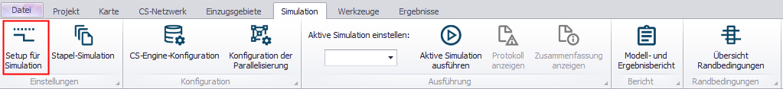

Simulations-Setup
In dieser Übung wird die hydrologische Simulation des Oberflächenabflusses und die hydrodynamische Simulation des Abflusstransportes parallel durchgeführt.
Klicken Sie auf "Einfügen" um eine neue Simulation zu erstellen. Der Editor ist in vier Register unterteilt:
- Allgemein
- Oberflächenabfluss (Einzugsgebiete)
- Abflusstransport
- Ergebnisse
Die Identifizierung (ID) findet sich über den Reitern. Benennen Sie den Simulationslauf in der Identifizierung um auf "s01_mu19_CS_NZ". Wählen Sie aus, dass für die Einzugsgebiete der Oberflächenabfluss (RR) und zusätzlich das Kanalnetz simuliert werden soll. Als nächstes müssen Sie noch auf "Max.Dauer" klicken. Damit setzen Sie als Simulationszeitraum den Zeitraum fest, der in der Zeitseriendatei Regen.dfs0 vorgegeben ist. Wenn Sie möchten können Sie noch auf "Randbedingung" klicken, um zu sehen, welche Randbedingungen aktiv sind für diesen Simulationslauf.
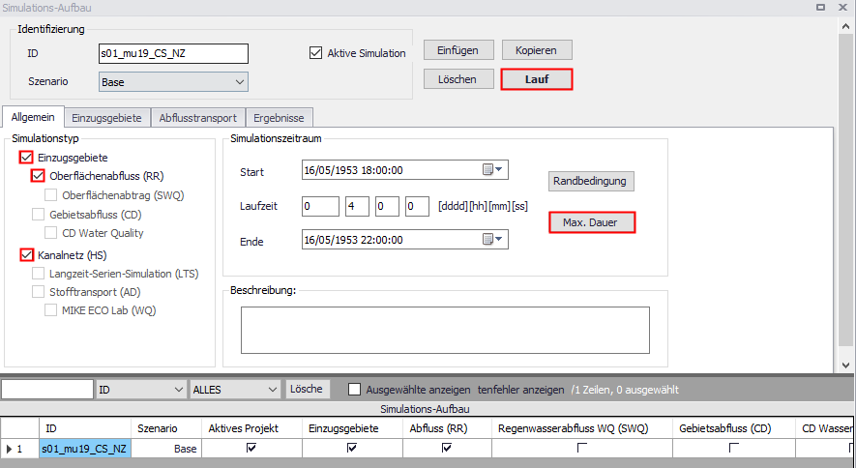
In den Reitern "Einzugsgebiete" (Oberflächenabfluss) und "Abflusstransport" könnten Sie noch festlegen, in welchen Zeitschritten modelliert werden soll. Wir belassen hier die Standardeinstellungen. Im Reiter "Ergebnisse" können Sie auswählen, in welchen Ordner die Simulationsergebnisse gespeichert werden sollen. Wenn Sie hier keine Änderungen vornehmen, werden die Ergebnisse automatisch in den Arbeitsordner gespeichert, in dem sich auch Ihr Modell befindet.
Klicken Sie nun auf "Lauf" (Start) um die Simulation zu starten.

